**ПИШЕМ ЭССЕ**

Эссе – это небольшой тескт, который выражает индивидуальную точку зрения автора. Из этого вытекает, что способ и манера его написания являются личным выбором каждого.

Обратите внимание на следующие моменты:

1. Прежде чем написать эссе, обдумайте его структуру и содержание.
2. В первом абзаце сформулируйте основную идею эссе, стараясь привлечь читателя чем-то увлекательным.
3. Второй и третий абзацы (количество абзацев зависит от автора) – это основная часть повествования. Здесь необходимо привести аргументы или конкретные случаи из жизни, которые подтверждают вашу мысль.
4. В заключительном абзаце необходимо возвратиться к основной мысли в начале эссе. Приведите итоговый аргумент, выразите окончательную точку зрения.
5. Не забудьте проверить логическую связь между частями эссе.
6. Избегайте лишних, повторяющихся слов.
7. Найдите такой тон эссе, который не является ни слишком официальным, ни слишком разговорным.
8. Имейте в виду, что темы эссе могут быть общими. Чтобы написать хорошее эссе, сосредоточьтесь на этой общей теме. Или выберите более конкртеную подтему (вторая возможность проще).

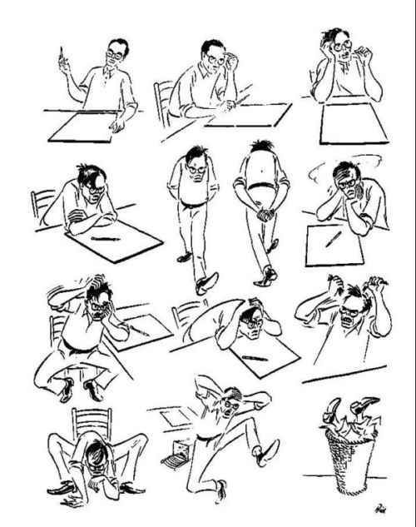

**ТЕМА: Искусство и его роль в жизни человека (Мой любимый вид искусства).**

**Выражение мнения:**

Я думаю ......, я уверен/-а, по моему мнению, по-моему, мне кажется, что ............

**Выражение уверенности-неуверенности:**

несомненно, без сомнений, конечно, наверное, вероятно, возможно

**Ссылка на источник:**

По мнению ......, согласно (кому? чему?), как считают ......., на основе мнений ........

**При перечислении аргументов:**

Во-первых, ......., во-вторых, ......., в-третьих ...................

**Вывод, заключение:**

Итак, наконец, таким образом, следовательно.